Nama : Bagas Syaffurqon

NIM : L200160174

Setting DHCP Client

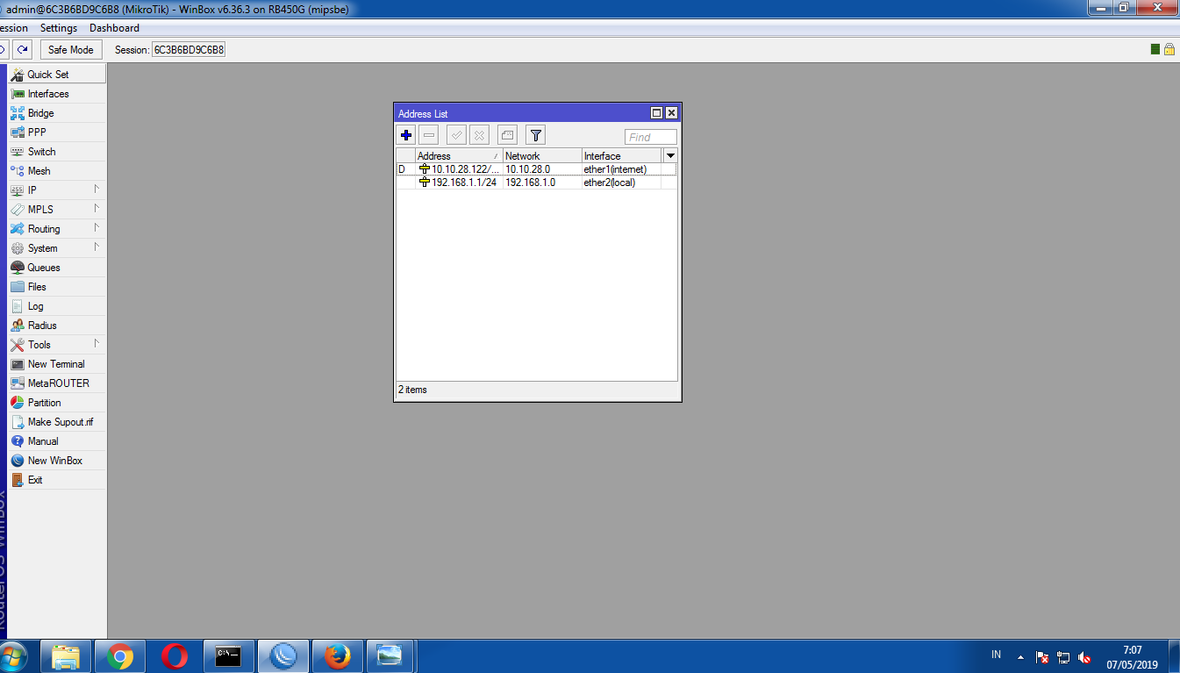

Setting IP local:

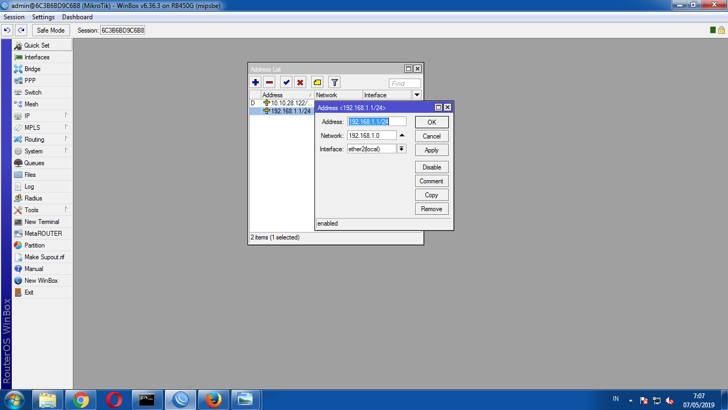

Menambahkan dan setting DHCP server”

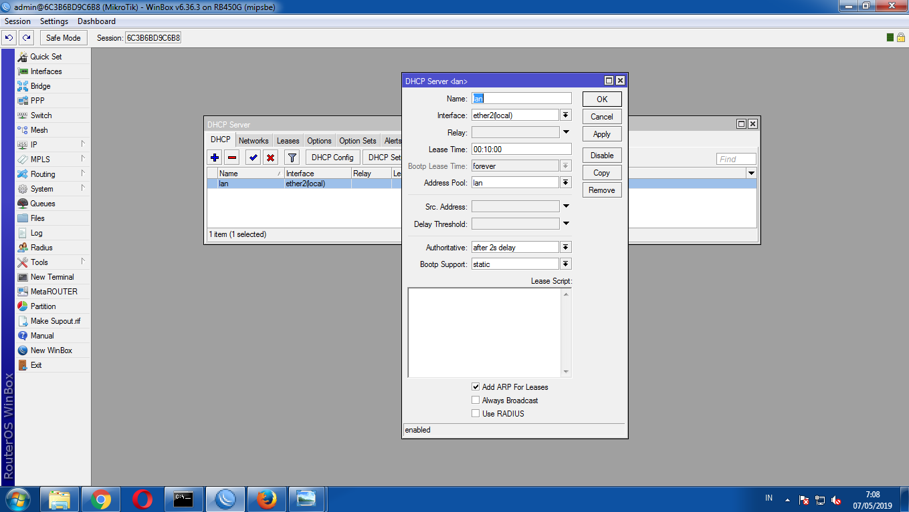

Menambahkan dan Setting Networks:

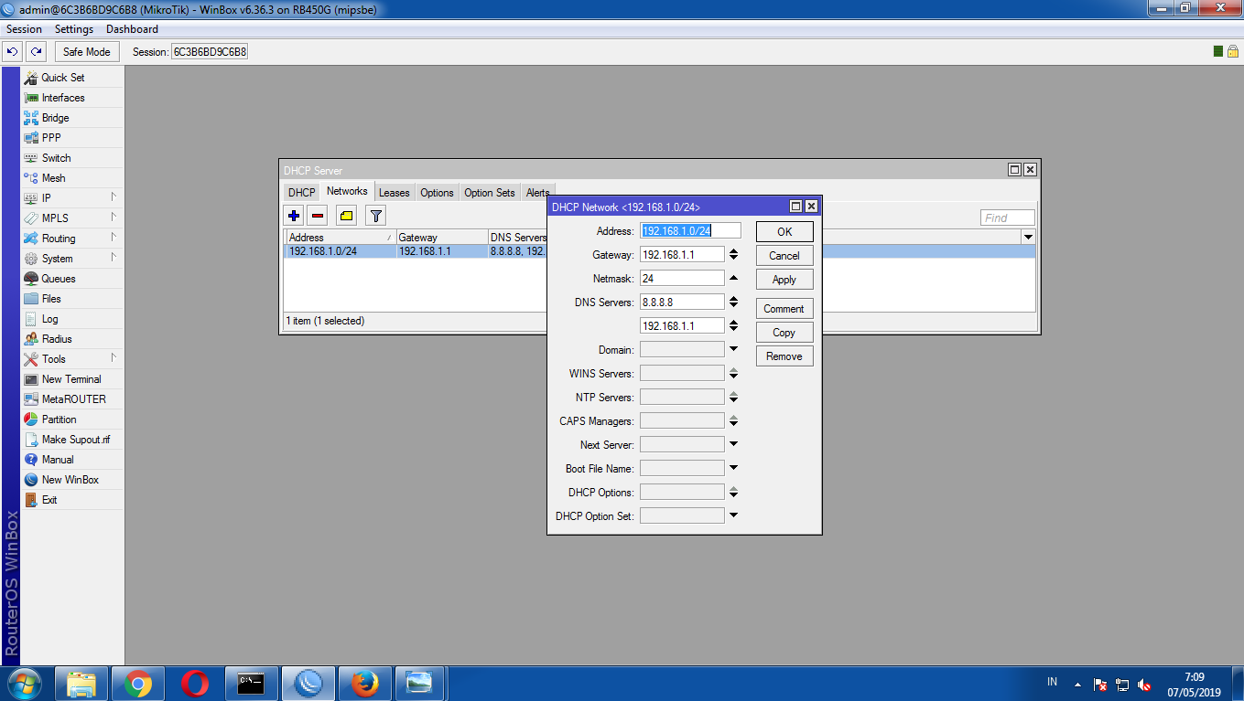

Menambahkan dan Setting Firewall

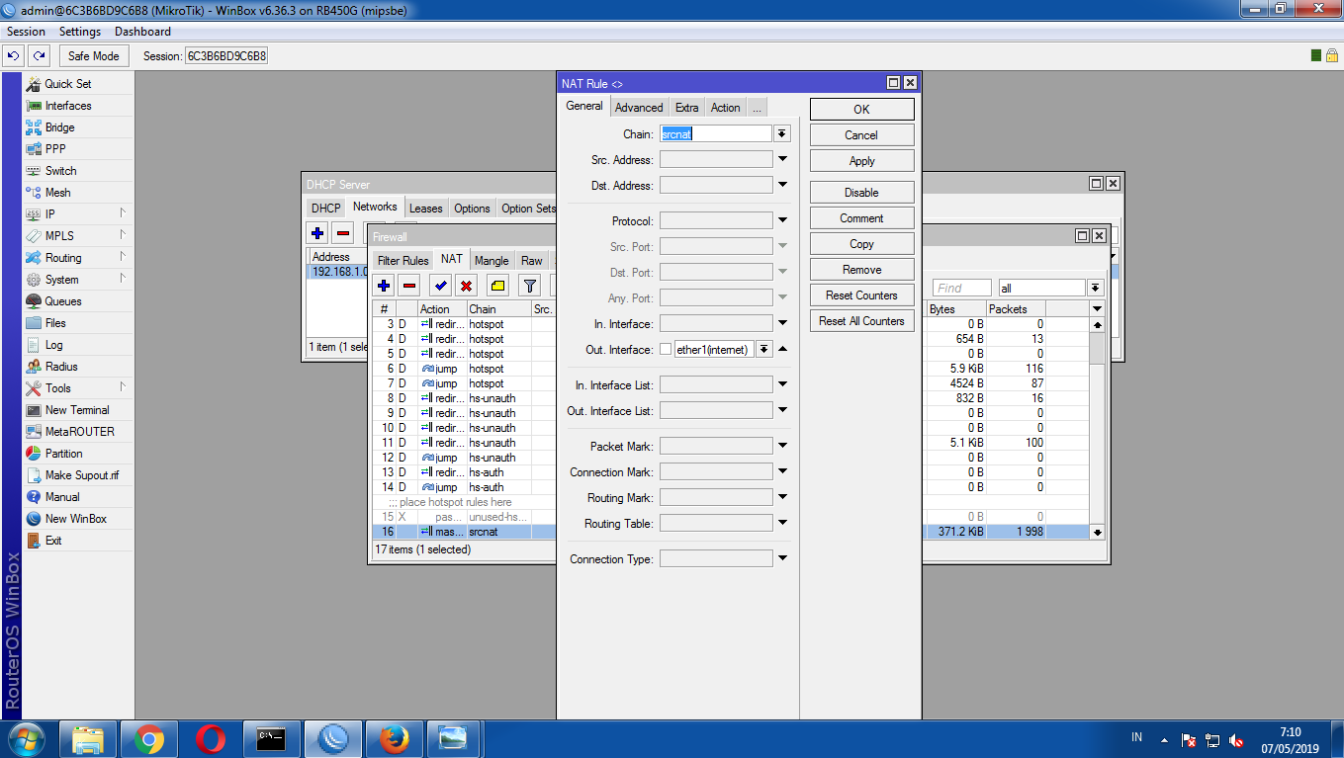

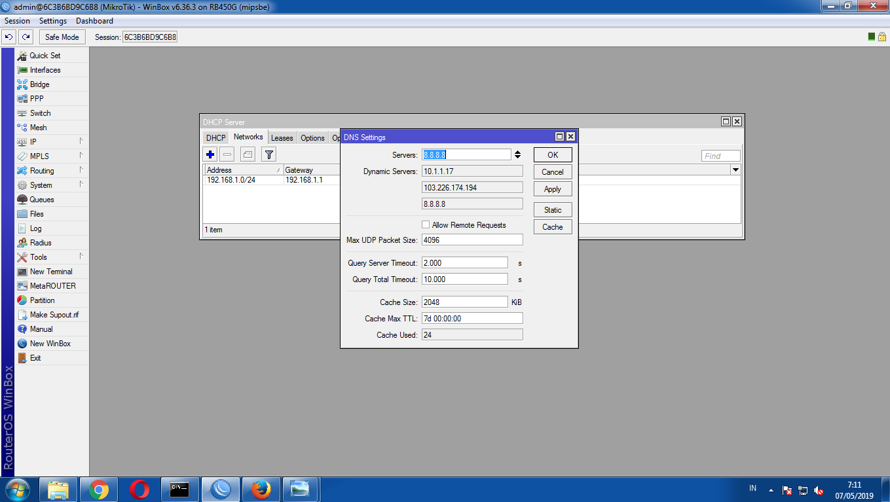

Setting IP Pool:

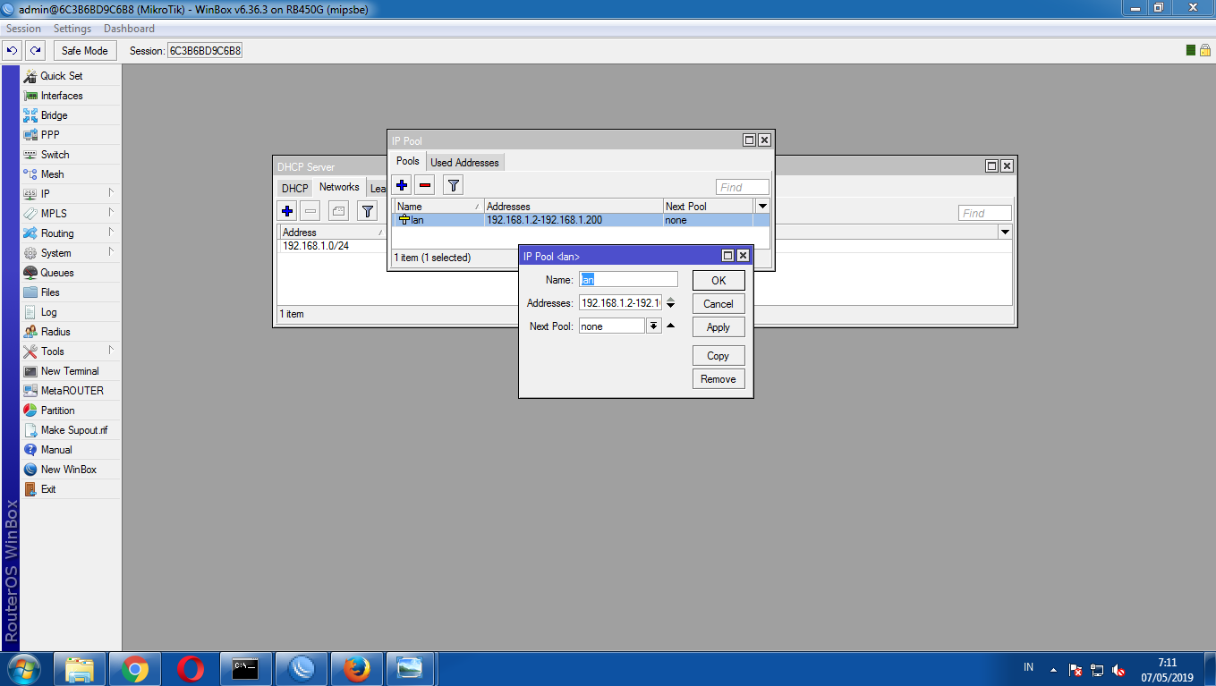

Hasil Dari pembagian IP DHCP dari PC komputer

